

高爾夫》聲寶TLPGA邁入第二屆，台灣女將力保冠軍獎盃
羅開Golf 頻道2019年3月28日 上午7:28

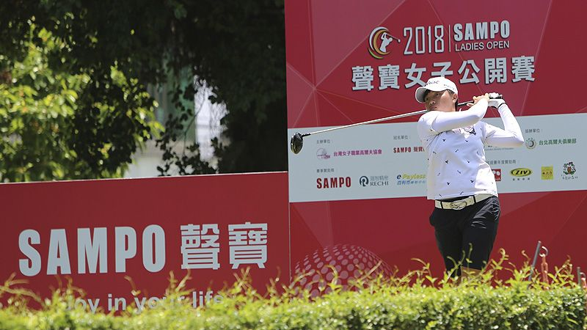
高爾夫》聲寶TLPGA邁入第二屆，台灣女將力保冠軍獎盃
【羅開新聞中心Minsey Weng綜合報導】由台灣知名家電品牌【聲寶SAMPO】冠名贊助的「2019聲寶女子公開賽」，四月十七至十九日將在桃園市蘆竹的台北高爾夫俱樂部邁入第二屆，總獎金更將從原本的新台幣四百萬元加碼至五百萬元，去年表現最好的台灣選手陳萱，今年將以職業選手角逐冠軍盃，加上李欣、劉嬿、黃靖、陳思涵、林子麒、程思嘉、彭婕、謝瑀玲、侯羽薔、吳佳晏等台灣菁英，肩負著將冠軍留在國內的重責大任。
回顧去年的賽事，李欣原本前兩天一路領先的優勢，決賽日卻只打出七十九桿，最後反而讓日本選手脇元華（Hana Wakimoto）逆轉而上，李欣最後只落居並列第五，今年將回來一雪前恥。
來自台中的李欣，十歲時參加了原住民夏令營，開始接觸高爾夫，2014年轉職業，並在2018年贏得職業首勝-洋房氣密窗&山溪地傳承賽。儘管至今還沒有贏過世界排名認可的冠軍，不過李欣每年都在進步，2017年台巡賽獎金榜二十八名，去年在五場前十的加持下，以1,837,310元名列第五。
現年二十二歲的李欣，今年開季前三場比賽一場比一場好，三月初在世界球后朴城炫（Sung Hyun Park）加持的The Country Club Ladies Invitational（菲律賓鄉村俱樂部女子邀請賽）並列十一，一舉挺進世界排名四百大的三百六十名，意味著她的出場，可以為女子台巡賽的陣容積分略盡棉薄之力。
出身苗栗苑裡全國花園鄉村俱樂部的陳萱則是去年在聲寶公開賽表現最佳的台灣選手，當時帶走業餘冠軍獎盃，今年換上職業身份之後，將可以爭奪總獎金五百萬元之列。靠著去年這場比賽並列第三，陳萱前進世界六百大，目前名列四百九十三，逐步逼近四百大行列。
根據世界排名規定，一場比賽積分的強度取決於世界排名前四百名和年度獎金榜前三十名選手的出席率，不過如果世界排名的參賽人數不夠多，再多的本土選手分數都不算，因為規定最多只能獲得世界排名積分的百分之七十五。
在女子台巡的帶動之下，目前共有十六位台灣選手名列世界四百大，其中劉嬿、黃靖、侯羽薔、吳佳晏和陳思涵均會出席第二屆聲寶公開賽。
擁有三年旅日經驗的劉嬿，今年把重心擺回台灣，去年在台南女子公開賽贏得生涯第八座台巡冠軍，加上三個前三名，年終以2,467,370元高居第二名，世界排名暫居二百七十二。
值得關注的是業餘小將侯羽薔，去年共參加了十四場台巡賽，高達高達六場打進前十，包括TLPGA女子公開賽-南寶站奪冠之作，另有兩個第二名，職業世界排名二百九十六。
2018年有業餘小將奪得三勝，在歡樂友緣女子公開賽寫下十四歲又六個多月的台巡賽最年輕奪冠紀錄的吳佳晏，目前在世界排名暫居三百四十一。

